Srednja zdravstvena šola Ljubljana

KAKOVOST V ZDRAVSTVENI NEGI

Podjetništvo

- NAŠTEJ NEPRESTANE SPREMEMBE, ZARADI KATERIH JE VEČJA POTREBA PO PODJETNEM RAVNANJU!
- Tehnoške spremembe
- Sociane spremembe
- Kulturne spremembe
- Ekonomske spremembe

- NAŠTEJ NEGOTOVOSTI V DRUŽBI, ZARADI KATERIH JE VEČJA POTREBA PO PODJETNEM RAVNANJU!
- Večanje življenjskega standarda
- Bojša informacijska in komunikacijska tehnologija
- Svobodni pretok kapitala, blaga, delovne sile
- Naraščajoča skrb za človekove pravice, pravice žensk
- Naraščanje malih podjetij in št. Zaposlenih v njih
- Skrb za varstvo okolja
- Pritiska na delovna mesta
- Negotovost glede stalne zaposlitve in socialne varnosti

- DEFINICIJA PODJETNIŠTVA!
Podjetništvo je skupek aktivnosti posameznikov, ki jih izvajajao z namenom zadovoljevanja tržnih potreb in ob prevzemanju osebnega tveganja želijo

- PODJETNIK – NAVEDITE DEFINICIJO!
To je oseba, ki prepozna in izkoristi poslovne priložnosti.
Je tudi lastnik podjetja. Oseba, ki izvaja podjetniške aktivnosti, je sposoben prepoznati in izkoristiti poslovne priložnosti in jih razviti v tržno zanimivo idejo ter z vložkom časa, napora, denarja, sodelovanja z drugimi, ustvariti novo dodano vrednost.

- KAJ POMENI POJEM PODJEM?
Ideja, ki jo izpeljemo v življenje je podjem. Podjem je sinonim za poslovno aktivnost, ki ima svojo pravno obliko, kadar podjetnik za uresničitev svoje vizije ustanovi novo podjetje, lahko pa ima ideja naravo projekta, ki ga podjetnik zastavi v že obstoječem podjetju.

- NAŠTEJ OSEBNOSTNE LASTNOSTI PODJETNIKA!
- Samozavest
- Neodvisnost
- Samozaupanje
- Želja po uspehu
- Delavnost
- Predanost
- Odločnost

- NAŠTEJTE PRIUčENE LASTNOSTI PODJETNIKA!
- Pogajanje
- Prepričevanje
- Hitro odzivanje
- Vodenje projektov
- Razporejanje časa

- NAVEDITE KAJ POMENI PODJETNO RAVNANJE PODJETNIKA (LASTNOSTI PODJETNIKA)!

- RAZLOŽITE PODJETNIŠKI NAČIN ŽIVLJENJA!
- Več osebne svobode
- Večji nadzor nad potekom stvari
- Večja odgovornost
- Več priložnosti, da nekaj uresničimo
- Širok obseg nalog
- Lastno nagrajevanje
- Osebno premoženje je postavljeno na kocko
- Življenje je bolj negotovo
- Odvisnost od širokega kroga ljudi
- >vedeti kdo< je pomembneje kot >vedeti kaj<
- Daljši delovni čas
- Prepletenost družabnega, družinskega in poslovnega življenja
- Osebni ugled je bolj odvisen od poslovnih uspehov
- Več učenja v praksi
- Popolna odgovornost za svoje učenje

- NAŠTEJ 4 KLJUČNE DEJAVNIKE ZA USPEŠNO PODJETNO RAVNANJE!
- Ideja
- Sredstva
- Sposobnosti
- Motivacija

- OPIŠITE MOTIVACIJO (KLJUČNI DEJAVNIK PODJETNIŠTVA)!
- >podjetnik se vpraša zakaj si želi to narediti.<

- Razvijanje podjetniških lastnosti
- Želja doseči zastavljeni cilj
- Vztrajnost
- Podpora družine

- OPIŠITE IDEJO (KLJUČNI DEJAVNIK PODJETNIŠTVA)!
- Storitev, izdelek, ki ga želimo prodat
- >podjetnik razmisli, kaj natančno bi želel delati<

- Izvedljiva
- Uporabna
- Zadovoljuje potrebe kupcev
- Se dobro prodaja
- prepoznavna

- OPIŠITE SPOSOBNOST (KLJUČNI DEJAVNIK PODJETNIŠTVA)!
- Znanje
- Spretnosti
- Tehnične sposobnosti
- izkušnje

- OPIŠITE SREDSTVA (KLJUČNI DEJAVNIK PODJETNIŠTVA)!
- >vedeti mora, kako širok obseg posameznih sredstev je potreben.<

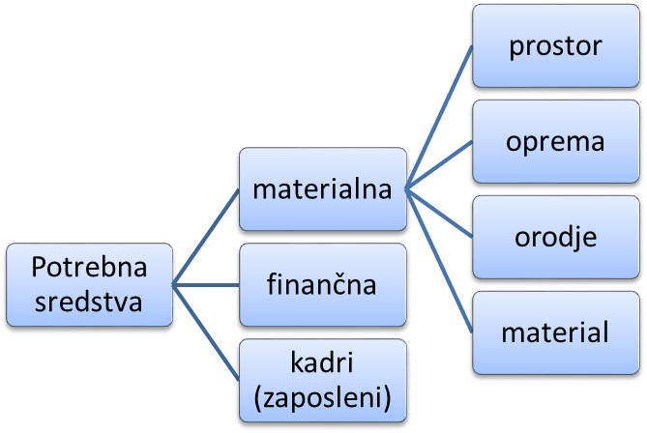

- KAJ SPADA V ORGANIZIRANOST PODJETNIKA?
- poznavanje zakonodaje
- profesionalni odnos
- razviti osnovni sistem managmenta
- razviti osnovni sistem nadzora

- KAJ SPADA V NAČRTOVANE PODJETNIKA!
- Razviti poslovni načrt
- planirani obseg prodaje
- cena, stroški
- dobiček/izguba

- NAVEDITE KRITERIJE EU ZA RAZVRŠANJE PODJETIJ!
- Mikro podjetja (0-9 zaposlenih)
- Mala podjetja (10-49 zaposlenih)
- Srednja podjetja (50-249 zaposlenih)
- Velika podjetja (250 ali več zaposlenih)

- NAŠTEJ VRSTE PODJETNIŠKIH SKUPIN!
- Družinsko podjetništvo
- Ruralno podjetništvo (podeželje)
- Socialno podjetništvo
- Žensko podjetništvo
- Delo na domu

- RAZLOŽITE DRUŽINSKO/SOCIALNO/RURALNO/ŽENSKO PODJETNIŠTVO IN DELO NA DOMU!
- Družinsko podjetništvo:
- V podjetju so aktivni (zaposleni) družinski člani
- So (so)lastniki podjetja
- V Sloveniji je takšnih več kot polovica podjetij
- V večini so to MIKRO podjetja

- Ruralno podjetništvo:
- Poteka v smeri razvoja podeželja
- Pri tem se izkorišča naravne vire
- Ribištvo, čebelarstvo, vinogradništvo

- Socialno podjetništvo:
- Gre za podjetništvo nepridobitnih dejavnosti za dobrodelne namene
- Usmerjeno je v reševanje težav v družbi
- Primeri: Karitas, Unicef, RK, varovana stanovanja, nega na domu…

- Žensko podjetništvo:
- Motivacija žensk za vključevanje v poslovno in politično okolje
- Posebna skrb EU
- Vzroki za vzpodbujanje so: ekonomska neodvisnost, zmanjševanje slabih socialnih razmer, varnost v starosti
- Frizerstvo, lepotni saloni

- Delo na domu:
- V SLO še neizkoriščeno
- Delo poteka na domu ali od doma, lahko je sklenjeno delovno razmerje
- Primeri:prevajanje, grafično oblikovanje, računovodske storitve, oblikovanje, predstavitev prevajalske storitve, računalniško oblikovanje

- NAŠTEJTE IN RAZLOŽITE OBLIKE PODJETIJ!
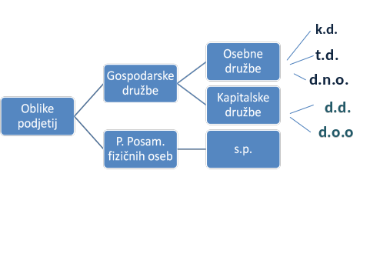

- KAJ POMENIJO KRATICE: S.P., D.O.O., D.N.O., K.D., T.D., D.D.?
- Samostojni podjetniki
- Družba z omejeno odgovornostjo
- Družba z neomejeno odgovornostjo
- Komanditna družba
- Tiha družba
- Delniška družba

- DEFINICIJA TRGA!
Prostor, kjer se srečujeta dve aktivnosti: PONUDBA in POVPRAŠEVALCI
- Blago se na trgu menja za denar ( kupci, prodajalci)

- NAŠTEJ NEKAJ RAZNIČNIH TRGOV!
- Kmetijski trg
- Naftni trg
- Kozmetični izdelki
- Oblačila
- Avtomobilska industrija

- RAZLOŽITE PROCES TRGA!
PODJETJE ←← delavna sila GOSPODINJSTVA (kupec, delavec))
←← denar →→
Potrošne dobrine in storitve →→
Gospodinstvo nudijo delovno silo podjetju. Delavec je kupec za neke dobrine in to kupuje pri podjetju. Delavec dobi plačo in z njim kupi potrebne stvari (denar kroži).

- *NAŠTEJTE DEJAVNIKE, KI VPLIVAJO NA KUPCA!
- Osnovni dejavniki
- Sociološki dejavniki
- Ekonomski dejavniki
- Necenovni dejavniki
- Situacijski dejavniki

- NAŠTEJ OSNOVNE/SOCIALNE/ EKONOMSKE/ KULTURNE/NECENOVNE/ SITUACIJSKE DEJAVNIKE, KI VPLIVAJO NA KUPCA!
  - Osnovni dejavniki: starost, poklic, življenjski slog
  - Sociološki dejavniki: kultura, tradicije, družine
  - Ekonomski dejavniki: višina dohodka, cena
  - Necenovni dejavniki: kakovost, blagovna znamka, oglaševanje, embalaža, kreditiranje
  - Situacijski dejavniki: razpoloženje kupca, vpliv prodajalca, vpliv sezonskega časa…

- DEFINICIJA TRŽENJA!
Je proces ugotavljanja želja potreb potrošnikov ter ponujanje takih izdelkov, ki zadovoljujejo njihove potrebe.

- KAJ MORAMO VEDETI PRI KONKURENCI?
  - Kdo so konkurenti?
  - Kakšne so njihove strategije?
  - Kakšni so njihovi cilji ?
  - Kako se odzivajo ?
  - Kakšne so prednosti oz. slabosti ?

- KAJ SO PRIHODKI/ODHODKI/POSLOVNI IZID/ BLAGAJNIŠKO POSLOVANJE/ TOČKA PRELOMA?
- Prihodki: povečana sredstva→ So iztržki od prodanih izdelkov ali opravljenih storitev.
- Odhodki: nasprotje prihodkov → So stroški, ki smo jih imeli s prodanimi izdelki ali opravljenimi storitvami
- Poslovni izid: razlika med prihodki in odhodki
- Blagajniško poslovanje: Poteka preko blagajne→ zajema vsa gotovinska vplačila, izplačila in vodenje evidence
- Točka preloma: S točko preloma določamo količino izdelkov ali storitev, katere prihodek od prodaje prekriva ravno vse stroške:

POSLOVNI REZULTAT = 0

